1. **货币政策类型：**

狭义货币政策：指中央银行为实现既定的经济目标，运用各种政策工具调节货币供给和利率，进而影响宏观经济的方针和措施的总和。

广义货币政策：指政府、中央银行和其他有关部门所有有关货币方面的规定和采取的影响金融变量的一切措施

* A。公开市场业务：在公开市场上买卖美国政府债券，以影响准备金水平。

买进有价证券，把货币投入市场，从而增加货币量。

卖出有价证券，使得货币回笼，从而减少货币供给量。

该政策可以灵活应用，也是完全的主动性政策。

* B。贴现率政策：联储决定的利率称为贴现率，联储通过调整贴现率影响宏观经济。

降低贴现率，商业银行得到更多资金，商业银行可以增加对客户的放款。

放款增加又可以通过银行创造货币的机制增加流通中的货币供给量，降低利息率。

提高贴现率，商业银行资金短缺，不得不减少对客户的放款或收回货款。

贷款的减少也可以通过银行创造货币的机制减少流通中的货币供给量，提高利息率。

再贴现率政策是一个被动性政策，央行只能等待商业银行来贷款，难以主动实施。

* C.准备金政策：确定并调整银行及其他金融机构的法定准备金比率。

假定商业银行的准备率正好达到了法定要求，这时中央银行降低准备率就会使商业银行产生超额准备金，这部分超额准备金可以作为贷款放出，从而又通过银行创造货币的机制增加货币供给量，降低利息率。

相反，中央银行提高准备率就会使商业银行原有的准备金低于法定要求，于是商业银行不得不收回贷款，从而又通过银行创造货币的机制减少货币供给量，提高利息率。

美联储不轻易使用该政策，因为第一有时延，第二作用太猛烈。

**货币政策的影响：**

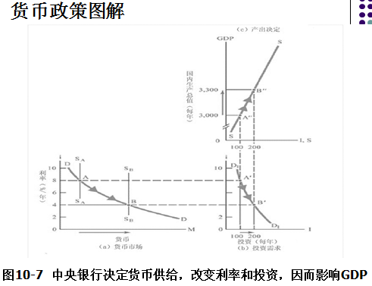

**对经济：a**紧缩性货币政策（举例）使SS曲线向左移动，从而使市场利率提高b国民产出或价格水平的提高则使DD曲线向右移动，从而使利率上升。c同理，货币宽松或货币需求降低则具有相反的影响。

**对投资、gdp：**货币供应量的增减促使利息率升降，从而影响投资和总需求。

1. **失业种类及其影响**

对经济：浪费劳动资源，等于扔掉那些本可以由失业工人生产的商品与服务，如汽车、服装、食品等。

失业使失业者的收入减少，从而导致生活水平下降。

对社会：失业增加了社会福利支出，造成财政困难。同时，失业率过高又会影响社会安定，带来其他社会问题。

对失业者的心理影响：打击失业者的自信心

失业一般区分为四大类：

* 摩擦性失业（frictional unemployment）：指劳动力正常流动所引起的失业。摩擦性失业被认为是自愿失业。
* 结构性失业（structural unemployment)：即经济结构变化而引起的失业 ，是劳动力供给与需求不匹配所引起的失业。
* 周期性失业（cyclical unemployment)：即经济衰退时劳动力整体需求下降所引起的失业。
* 季节性失业 （seasonal unemployment)：随季节和气候变化而发生的失业。

1. **通货膨胀的再分配效应**

不利于固定货币收入者，因为通货膨胀导致实际收入减少。

有利于雇主而不利于工人，因为工人的工资一般比较固定。

通货膨胀对储蓄不利，随着价格上涨，存款的实际价值或购买力将降低。

有利于债务人而不利于债权人，将财富从债权人手中再分配给债务人。

假如甲向乙借款1万元，一年后归还，而这段时间内价格水平上升一倍，那么一年后甲归还给乙的1万元相当于借时的一半。

常常有利于政府而不利于公众；因为政府往往是大债务人，而居民户是债权人，同时政府也是最大的雇主。

**4.通货膨胀原因**

A．通货膨胀的原因——需求拉动通货膨胀

* 总需求的增长速度超出经济潜在生产能力，使物价上升以平衡总供给与总需求。
* 即需求方的货币竞相追逐有限的商品供给，从而将价格提拉起来。
* 货币供给快速增加是导致总需求增长的重要力量。

B．通货膨胀的原因——成本推动型通货膨胀

* 成本上升所造成的通货膨胀叫做成本推动型通货膨胀，或称为供给冲击的通货膨胀。
* 1973年末，OPEC（石油输出国组织）把石油价格翻了两番，其后果是使1973至1975年的物价水平迅速上升。
* 与此同时，美国失业率从1973年不到5%上升到1975年的8.5%。
* 工资推动的通货膨胀 。
* 利润推动的通货膨胀 。
* 进口成本推进通货膨胀。

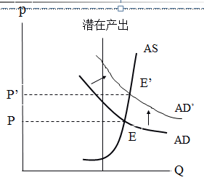

在较高的产出水平，总需求的增长会使不断上升的支出竞购有限的商品，价格从P升高到P’,这就是**需求拉上型通货膨胀**

1. **菲利普斯曲线**
2. 表示失业与通货膨胀之间交替关系的曲线。这条曲线表明：当失业率较低时，货币工资增长率较高；反之，当失业率较高时，货币工资增长率较低，甚至是负数。

由于工资率与通货膨胀率同向变动，菲利浦斯曲线同样可以表示失业率与通货膨胀率之间的交替关系。即失业率高，通货膨胀率低；失业率低，通货膨胀率高。 政策含义：政府应适当干预经济。

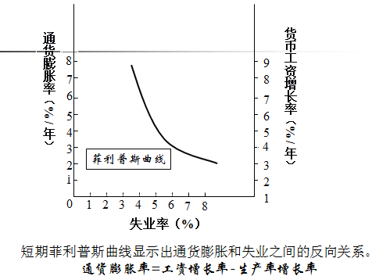

**垂直的菲利浦斯曲线：**

* 货币主义认为，菲利浦斯曲线体现的失业与通货膨胀之间的交替关系，只有在短期才存在，在长期，菲利浦斯曲线变成垂线。
* 垂线表示通货膨胀率与失业率之间不存在交替关系。

原因：如果通货膨胀率连年上升，特别是政府利用菲利浦斯曲线进行相机抉择，用高通货膨胀换取低失业率的话，就会形成通货膨胀预期。

如果通货膨胀已被预期到了，工人就会要求提高货币工资以避免生活水平受通货膨胀侵蚀。

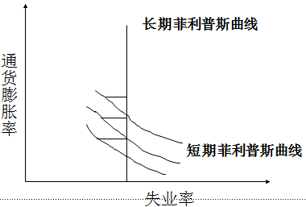

* 垂线位置的失业率是政府不愿意接受的失业率．
* 政府采取积极的财政政策或宽松的货币政策刺激经济，降低失业率．
* 政府目标是要将失业率推到垂线左侧的某个位置．
* 但工人几乎同时预计到扩张性政策，并要求增加工资。企业发现工资成本提高后减少就业，失业率又恢复到原来较高的水平。
* 但最终难以实现预期目标，即并未降低失业率，通货膨胀率却不断攀升．

**恶化的菲利浦斯曲线：**

* 长期菲利浦斯曲线是一条垂线，表明失业率与通货膨胀率之间不存在交替关系。
* 垂直的菲利浦斯曲线表明，以引起通货膨胀为代价的扩张性财政政策与货币政策并不能减少失业。这就是宏观经济政策的长期无效性。
* 短期菲利浦斯曲线不断右移，不但会形成垂直的长期菲利浦斯曲线，甚至可能形成向右上倾斜的正相关曲线。
* 这样就会产生通货膨胀与失业并发的“滞胀”局面。
* 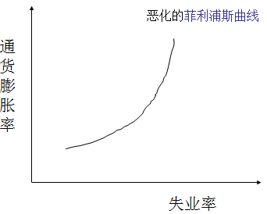

**移动的菲利普斯曲线：**

* 第一阶段，失业处于非加速通货膨胀的失业率水平，不存在供给或需求的意外冲击，经济运行位于图中较低的A点上。
* 第二阶段，产出在经济扩张时期迅速增长，降低了失业率。由于产出超过潜在水平，工资和物价开始加速上升。经济向上运行并向左达到B点。对通货膨胀的预期尚未发生变化。
* 第三阶段，由于通货膨胀率上升，企业及工人们都开始预期将会出现更高的通货膨胀。并将其体现在工资和价格的制定中，从而使预期的通货膨胀率有所提高。曲线向上移动，在C点达到新的均衡，反映了更高的预期通货膨胀率。
* 第四阶段，由于经济的发展缓慢，产出恢复到潜在产出水平，失业率也恢复到原有的非加速通货膨胀的失业率，即D点。 而且一旦达到非加速通货膨胀的失业率水平，新的预期通货膨胀率就又会进一步升高。
* 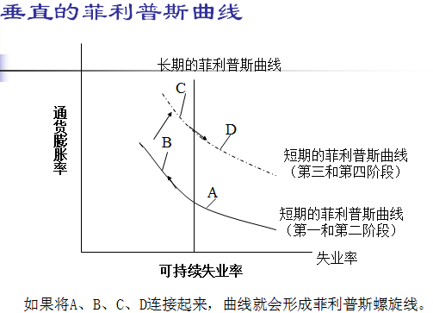

**6.自愿失业、非自愿失业：**

自愿失业是指那些面对现行工资水平，可能更偏好闲暇或其他活动，而不工作的人。

* 图16-9 （ a ）中的L*显示充分就业（所有劳动力都就业）水平。
* E均衡点表示工资为W*时，厂商愿意雇佣的工人（劳动需求） EW*，愿意工作的工人（劳动供给）也是EW*；两者刚好相等。
* 失业人数为EF，且是自愿失业，即不愿意接受现行工资而放弃工作的人。

非自愿失业是指那些愿意接受现行工资率，但找不到工作的合格工人。

* 一次经济波动导致工资上升到b图中的W**。
* W**工资水平下，愿意工作的人（劳动供给）大于厂商愿意雇佣工人的数量（劳动需求），即愿意工作的人为G，厂商愿意雇佣工人的数量为H。

劳动供给大于劳动需求，必然导致失业，且HG为愿意接受现行工资而找不到工作的人，即非自愿失业者。

非自愿失业原因：

* 工资刚性导致非自愿失业。工资刚性又叫工资粘性，指工资对于经济的冲击反应迟钝。

工资刚性原因：

* “菜单成本”（menu cost)导致工资刚性，主要体现为工资谈判成本很高。如工会工资谈判大约3年才一次。
* 工资调整（尤其是降低工资）不利于调动职工积极性。
* 稳定的工资难以反映劳动供求波动，因而本质上是低效率的；但这种工资策略节约了管理成本并有助于企业内公平意识的形成。

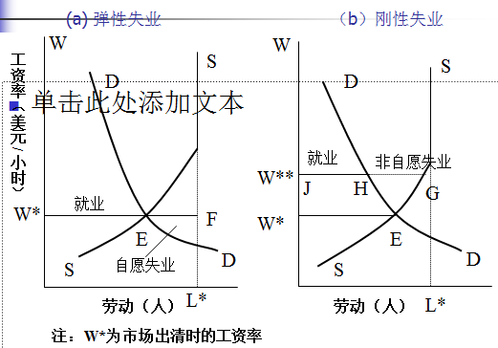

**经济发展、经济增长**

经济增长（economic growth）指一国GDP或国民产出的增加。

经济发展（economic development）：指随着产出（GDP）的增长而出现的经济、社会和政治结构的变化与优化；包括产业结构、分配状况、消费模式、社会福利、文教卫生等等在内的变化。

**gdp国民收入衡量方法**

产品流量法：按购买者支出的金额（即产品和劳务的销售额）分类汇总而成。

* GDP=C+I+G+X

收入法或成本法：即居民户向企业出售生产要素获得的收入总额, 体现为企业生产成本。

实际GDP=名义GDP/GDP紧缩指数

乘数公式：△GDP= （1/1-MPC） ×△I，根据定义,KI= 1/（1-MPC），因为（1-MPC）=MPS，因此KI =1/MPS

根据定义：KI=△GDP/△I，则KI=△GDP/（△GDP- △C）=（△GDP/ △GDP）/ [（△GDP- △C）/ △GDP]=1/[（△GDP/ △GDP ）- （△C/ △GDP ）]=1/（1-MPC）

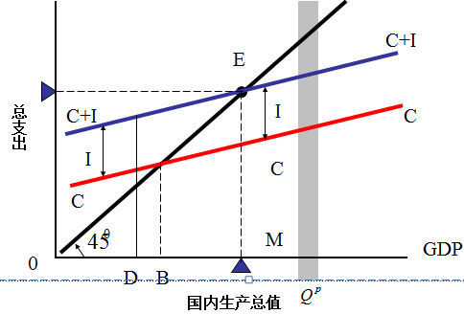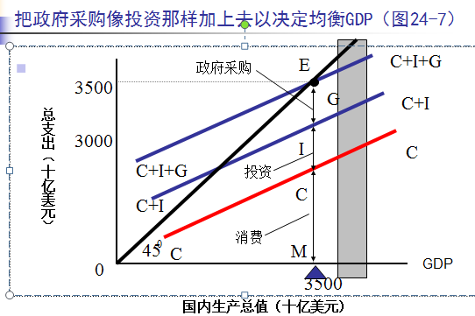

**财政政策**

定义：指一个国家的政府为达到既定目标对财政收入、财政支出和公债作出的决策。两个方面:a收入政策，即税收政策（提高税率、降低税率、免税、开征新税种等）b支出政策，包括政府购买、公共工程和转移支付三个方面。

种类：

扩张性财政政策 ：减税与增加政府支出 。适用于经济不景气或经济萧条时期。

紧缩性财政政策：增税与减少政府支出 。适用于经济过热时期。

因此，财政政策的一个重要特点是短期性

为什么扩张性的财政政策适用于经济萧条时期？

* 减税，可以使个人或公司留下较多的收入，从而消费和投资将增加。这样，总需求水平就上升，有助于萧条的克服。
* 同样，增加政府支出，包括增加公共工程开支、政府购买、政府转移支付等，也有助于增加个人的消费和促使企业投资，提高总需求水平，有助于克服萧条。

